0
“Año de la Esperanza y el Fortalecimiento de la Democracia”
SERVICIO NACIONAL DE ADIESTRAMIENTO EN TRABAJO INDUSTRIAL

Dirección Zonal: Ica – Ayacucho
Escuela / CFP: ESCUELA DE TECNOLOGIA DE LA INFORMACIÓN
CARRERA: INGENERÍA DE SOFTWARE CON INTELIGENCIA ARTIFICIAL

Proyecto de Innovación y/o Mejora
Nivel Profesional Técnico

“Desarrollo e implementación de un Sistema de Gestión de Pedidos y Requerimientos para la Empresa RF Agencia de Marketing SAC”
Autores:
- RODRÍGUEZ ANCHANTE SANDRO STEVEN
- TASAYCO HUACCAMAYTA DIEGO ALONSO
Asesor:
- RICHARD JHONSON BARRIOS QUISPE

ICA, PERÚ
2026

DEDICATORIA

Agradezco a Dios, por haberme dado la salud, la fortaleza y la guía necesaria durante este camino de aprendizaje.
A mis padres y familia, por su apoyo incondicional; sus esfuerzos y sus palabras de aliento lo que me impulsó a seguir adelante, incluso en los días más difíciles. Todo este trabajo es, ante todo, para ellos
RODRIGUEZ ANCHANTE, SANDRO STEVEN

Con profundo agradecimiento a Dios, por darme la fortaleza, la sabiduría y la perseverancia necesarias para afrontar cada reto a lo largo de esta etapa. Por guiar mis pasos y permitirme llegar hasta aquí.
A mis padres, por su esfuerzo constante, su apoyo incondicional y por creer en mí incluso en los momentos más difíciles. Todo lo que soy y lo que he logrado es el reflejo de sus enseñanzas y su amor.
TASAYCO HUACCAMAYTA, DIEGO ALONSO

ESTRUCTURA DEL PROYECTO DE INNOVACION Y/O MEJORA
ÍNDICE
Dedicatoria ...................................................................................................................................2
Indice…………..................................................................................................................................3
CAPÍTULO I: GENERALIDADES DE LA EMPRESA ...............................................4
1.1 Razón Social ...........................................................................................................................5
1.2 Misión, Visión, Objetivos, Valores de la Empresa .................................................................6
1.3 Productos, Mercado y Clientes …...........................................................................................
1.4 Estructura de la Organización ................................................................................................
1.5 Otra Información relevante de la empresa donde se desarrolla el proyecto ......................

CAPÍTULO II: PLAN DE PROYECTO DE INNOVACIÓN ....................................
2.1 Identificación del problema técnico de la empresa ............................................................
2.1.1 Problemática ……………………………………………………………………………………………………
2.1.2 Proceso Actual …………………………………………………………………………………………………
2.1.3 Problemas Identificados …………………………………………………………………………………..
2.2. Objetivos del Proyecto de Innovación y/o Mejora ............................................................
2.2.1 Objetivo General ………………………………………………………………………………………………
2.2.2 Objetivos Específicos ……………………………………………………………………………………….
2.3 Antecedentes del Proyecto de Innovación y/o Mejora (Investigaciones) .........................
2.4 Justificación del Proyecto de Innovación y/o Mejora .........................................................
2.5 Marco Teórico y Conceptual ….............................................................................................
2.5.1 Fundamento Teórico ……………………………………………………………………………………….
2.5.2 Marco Conceptual ……………………………………………………………………………………………

CAPITULO I

GENERALIDADES DE LA EMPRESA

Razón Social

Campo Detalle
Razón Social RF AGENCIA DE MARKETING S.A.C.
RUC 20615268462
Tipo Sociedad Anónima Cerrada
Gerente General Félix Huaman Rodrigo Alexander
Fecha de Inscripción 30/12/2025
Inicio de Actividades 01/01/2026
Actividad Económica 7310 - Publicidad
Estado ACTIVO
Correo rfagenciamkt@gmail.com
Teléfono 931 826 325 / 902 204 349
Dirección:
Cal. María Parado de Bellido 412, Santa Rosa, Pueblo Nuevo, Chincha — Ica



Misión, Visión, Objetivos, Valores de la empresa.

Misión:
Ofrecer soluciones de marketing digital innovadoras y personalizadas, combinando creatividad, análisis de datos y conocimiento del comportamiento del consumidor, para ayudar a nuestros clientes a destacar y diferenciarse en el mercado digital.

Visión:
Convertirnos en el aliado estratégico más confiable para emprendedores y empresas de la Región Ica, expandiendo nuestras operaciones hacia nuevas filiales y posicionándonos como referente del marketing digital en el sur del Perú.

Objetivos Funcionales:
Brindar servicios de diseño, audiovisual y gestión de redes sociales de alta calidad, garantizando resultados medibles, cumplimiento de plazos y satisfacción del cliente en cada proyecto.

Valores:

- Calidad y creatividad en cada entregable
- Puntualidad y cumplimiento de plazos
- Trabajo en equipo y cultura colaborativa
- Transparencia y confianza con el cliente
- Adaptación continua a las tendencias del mercado

Productos, Mercado, Clientes

RF Agencia de Marketing ofrece servicios de marketing digital clasificados en tres líneas principales:

Estructura Detallada de Planes y Servicios:
La agencia ofrece soluciones integrales de marketing digital enfocadas en la profesionalización de la imagen corporativa de sus clientes. Los servicios se dividen en tres pilares estratégicos:

- Diseño Gráfico Profesional:
Creación de activos visuales de alto impacto que definen la personalidad de una marca, junto con la descripción de sus Paquetes orientados a Logos de las Marcas (No se incluye IGV):

• Plan Identidad Básica (S/ 650.00). - Logo con una Identidad Básica más personalizada, ideal para Proyectos Pequeños:
  - 01 Reunión
  - Diseño de logotipo (1 propuesta de Logo inicial, 2 rondas de cambios)
  - 01 Brandboard / Tablero de Marca, Versión Reducida a Manual de Marca (paleta de colores y tipografías corporativas)
  - Entregables en formatos vectoriales (PDF) y digitales (PNG, JPG)
  - Tiempo de Entrega: Hasta 7 Días Hábiles

• Plan Marca Premium (S/ 1400.00). – Logo con un análisis más profundo, para proyectos de gran competencia:
  - 01 Reunión
  - Diseño de logotipo (1 propuesta de Logo inicial, 3 rondas de cambios)
  - 01 Brandboard / Tablero de Marca, Versión Reducida a Manual de Marca (paleta de colores y tipografías corporativas)
  - Diseño de 01 Perfil (Facebook e Instagram) y 01 Portada (Facebook)
  - Diseño de 02 plantillas para posts de redes sociales (Canva)
  - Entregables en formatos vectoriales (PDF) y digitales (PNG, JPG)
  - Tiempo de Entrega: Hasta 14 Días Hábiles

- Gestión de Redes Sociales:
Servicio de administración estratégica de comunidades digitales orientado a la conversión y el compromiso, y ahora los paquetes (Social Media) orientado al servicio de Redes Sociales (No se incluye IGV):

  - Crece Más (S/ 650.00 mensual):
- 01 perfil (FB/IG)
- 01 portada (FB/IG)
- 08 Piezas Graficas
- Publicación de Contenido (Facebook e Instagram)
- Plan de Contenido + Asesoría
- Informe Mensual (Métricas al Finalizar el Mes)
- Despega (S/ 750.00 mensual):
- 01 perfil (FB/IG)
- 01 portada (FB/IG)
- 12 Piezas Graficas
- Publicación de Contenido (Facebook e Instagram)
- Plan de Contenido + Asesoría
- Informe Mensual (Métricas al Finalizar el Mes)
- Full (S/ 850.00 mensual):
- 01 perfil (FB/IG)
- 01 portada (FB/IG)
- 16 Piezas Graficas
- Publicación de Contenido (Facebook e Instagram)
- Plan de Contenido + Asesoría
- Informe Mensual (Métricas al Finalizar el Mes)

- Producción Audiovisual Dinámica:
Creación de contenido en video adaptado a las tendencias actuales de consumo rápido en plataformas digitales, y consta de 3 Paquetes de la Clase Video Productivo (No se Incluye IGV):

- Video Crece Más (S/ 500.00):
  - Producción de 02 Mini Reels (30 Segundos Aprox.)
  - Producción de 04 Historias (15 Segundos Aprox.)
  - 01 jornada (Dia) de Producción

- Video Despega (S/ 750.00):
  - Producción de 04 Mini Reels (30 Segundos Aprox.)
  - Producción de 04 Historias (15 Segundos Aprox.)
  - 01 Spot publicitario (45 Seg. – 01 Min.)
  - 02 Jornadas (Días) de Producción

- Video Full (S/ 990.00):
- Producción de 04 Mini Reels (30 Segundos Aprox.)
- Producción de 08 Historias (15 Segundos Aprox.)
- 01 Spot publicitario (45 Seg. – 01 Min.)
- 02 Jornadas (Días) de Producción

Análisis de Mercado y Público Objetivo:
La estrategia de mercado de RF Agencia de Marketing SAC se centra en la captación de clientes dentro de la Región Ica y la Provincia de Chincha, identificando dos perfiles clave que requieren de una gestión de pedidos ágil y profesional.

- Perfil del Cliente: El Emprendedor Independiente

Esta categoría de clientes se posiciona como el motor principal de los servicios de la agencia, caracterizándose por un perfil dinámico y una serie de necesidades específicas que se detallan a continuación:

- Rango Etario: Emprendedores jóvenes y adultos en una etapa de consolidación, con edades comprendidas entre los 25 a 40 años a más.
- Nivel Educativo: Personas con estudios superiores (técnicos o universitarios) que comprenden la importancia de la inversión en activos digitales.
- Necesidad Principal: Buscan un posicionamiento digital sólido que les permita competir en el mercado actual a precios accesibles, priorizando una identidad visual profesional para sus nuevos modelos de negocio.
- Comportamiento de Compra: Valoran la asesoría estratégica personalizada y la facilidad de seguimiento de sus requerimientos

B. Perfil del Cliente: Micro y Pequeñas Empresas (MYPEs)

Segmento corporativo localizado principalmente en las sedes de operación de la agencia:

- Ubicación Estratégica: Organizaciones con presencia física y digital en la Región Ica y Provincia de Chincha.
- Objetivo Institucional: Empresas que necesitan delegar la Producción Audiovisual y la Gestión de Redes Sociales para mantener una comunicación constante con su audiencia sin descuidar sus operaciones principales.
- Requerimiento Técnico: Demandan servicios integrales que incluyan reportes de métricas mensuales y una grilla de contenidos estructurada.

C. Análisis de la Competencia Local

Se han identificado competidores directos en la región, tales como Piero Producciones, Branova y Visual Creativa. Frente a ellos, RF Agencia ha establecido una posición de liderazgo basada en tres pilares diferenciales:

- Superioridad en Calidad: Entrega de activos visuales y audiovisuales con estándares de post-producción más altos.
- Amplitud de Servicios: Paquetes que incluyen más beneficios por el mismo costo (mayor cantidad de publicaciones o piezas gráficas).
- Eficiencia Operativa: Un menor tiempo de entrega en comparación con el promedio del mercado local, ventaja que se potencia con la implementación del sistema de gestión de pedidos objeto de este proyecto.

Clientes:

Segmento Prioritario: Clientes Corporativos de Alto Volumen

La Agencia RF Marketing ha definido un modelo de negocio basado en la exclusividad operativa, manteniendo una cartera reducida de clientes corporativos de alto volumen. Esta estrategia permite concentrar los recursos y el talento creativo para garantizar un nivel de eficiencia en cada cuenta:


- Universidad Autónoma de Ica (UAI)
  - Identificación:
RUC 20452777399
  - Perfil:
Institución de educación superior con una demanda masiva de piezas gráficas y campañas publicitarias, especialmente concentradas en ciclos de admisión y eventos institucionales que requieren una respuesta inmediata


- Colegio Ada A. Byron
  - Identificación:
RUC 20452564727
  - Foco del Sistema:
Entidad educativa de prestigio en la región Ica con un flujo constante de contenido audiovisual y gestión de plataformas digitales, orientada a mantener una comunicación activa con su comunidad estudiantil.

- Urbano & Moderno

  - Identificación:
RUC 20607952648
  - Perfil:
Empresa del sector inmobiliario que requiere una gestión dinámica de su catálogo de propiedades y publicidad digital. La alta rotación de ofertas inmobiliarias exige una producción constante de artes finales y actualizaciones publicitarias

Justificación del Enfoque en Clientes Corporativos
La decisión de la agencia de priorizar a estos tres clientes específicos responde a:

    - Nivel de Exigencia y Personalización:
Al ser entidades con estructuras organizativas complejas, requieren una atención "exclusiva" que garantice que la identidad de marca se mantenga coherente en todos sus canales.

    - Carga Operativa:
Estos clientes generan un volumen de solicitudes diario que representa el núcleo de la producción de la agencia. Un error de comunicación con cualquiera de ellos impacta directamente en la rentabilidad y reputación de la empresa.

    - Estrategia de Fidelización:
La agencia prefiere consolidar relaciones a largo plazo con pocos actores de gran envergadura, asegurando una operatividad alta, en lugar de diversificar la atención en múltiples cuentas pequeñas que podrían comprometer la calidad del servicio final.

Estructura de la Organización
RF Agencia de Marketing cuenta con la siguiente estructura organizacional, liderada por el jefe de Marketing y por la Coordinadora General:
- Jefe de Marketing: Félix Huaman Rodrigo Alexander (Gerente General)
- Coordinadora General: Torres Tinedo Noemi (Coordinadora General)
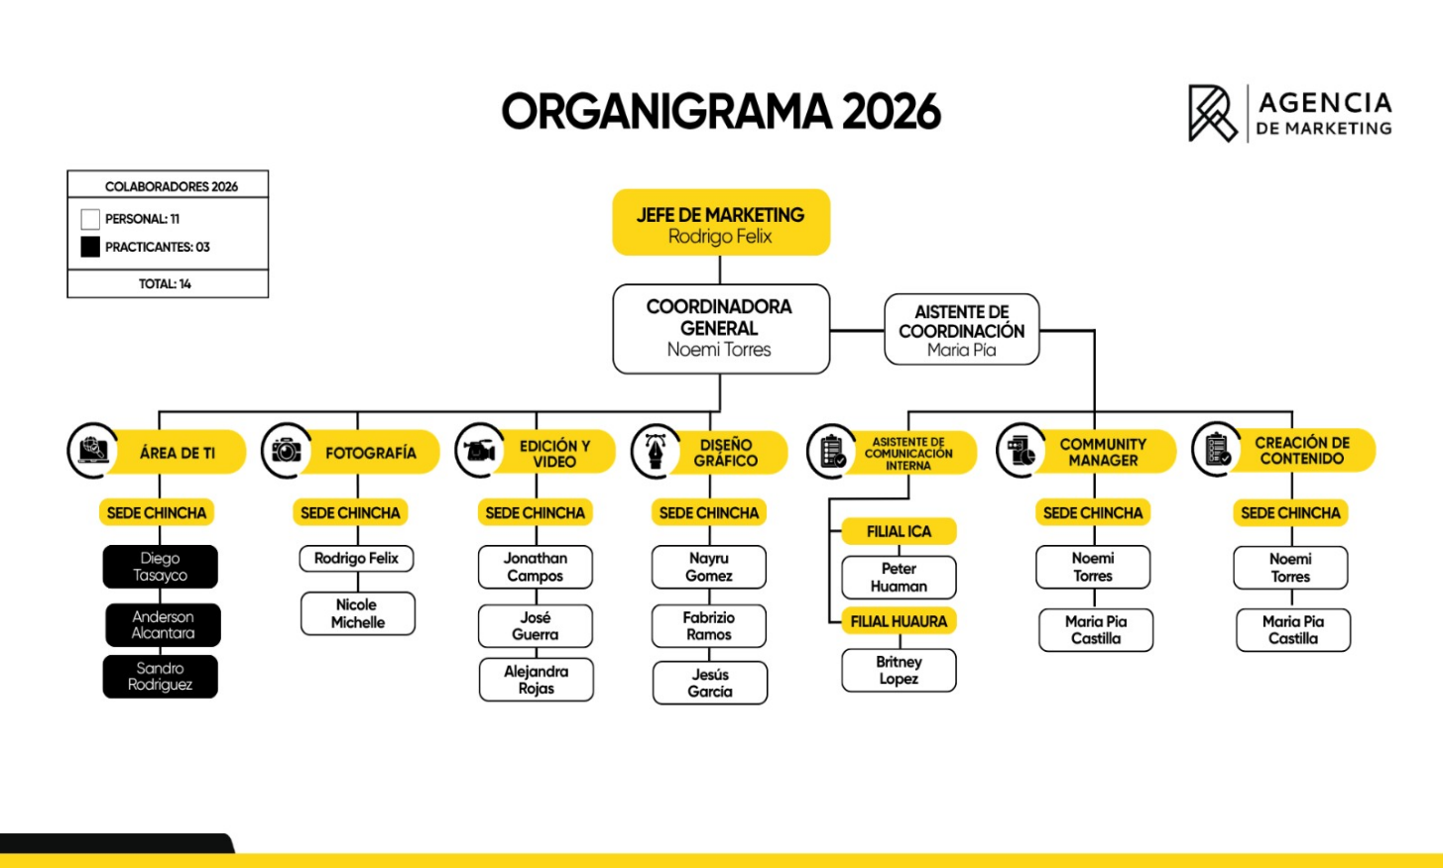

Otra Información relevante de la empresa donde se desarrolla el proyecto
RF Agencia de Marketing S.A.C. es una organización especializada en la prestación de servicios de publicidad y marketing digital, habiendo formalizado su inscripción el 30/12/2025 e iniciando sus operaciones comerciales de manera oficial el 01/01/2026. Desde el punto de vista tributario y legal, se rige bajo los siguientes parámetros:
- Identificación Tributaria: Registrada ante la SUNAT con el RUC 20615268462, bajo la dependencia de la Intendencia Regional Ica
- Régimen Empresarial: Adscrita al Régimen MYPE Tributario, lo que le permite una estructura de costos optimizada para el crecimiento escalable.
- Estructura de Capital: Empresa cuya composición accionaria refleja una visión de liderazgo definida, contando con la participación estratégica de dos socios fundadores que dirigen las áreas de gerencia y coordinación general.
La incursión de la Agencia en el mercado responde a la optimización de los estándares de servicio en el sector publicitario. La agencia contiene una estructura operativa basada en:

- Agilidad Operativa: Optimización de los ciclos de entrega (lead time) de productos digitales, logrando plazos significativamente menores a la media del sector.
- Multiformato de Entregables: Inclusión de un mayor volumen de activos digitales y variantes de diseño por cada paquete contratado, maximizando el retorno de inversión para el cliente mediante una gestión centralizada
- Acompañamiento Estratégico: Integración de asesoría personalizada que trasciende la simple ejecución gráfica, enfocándose en el cumplimiento de KPIs de negocio.

Localización y Entorno de Trabajo:
Se especifica que el desarrollo práctico del proyecto se realiza de manera presencial en las instalaciones de la Universidad Autónoma de Ica (Sede Chincha), ubicada en la Av. Abelardo Alva Maurtúa N.° 489, Chincha Alta.
En cambio, para efectos de cumplimiento administrativo, tributario y legal, la dirección domiciliaria de la razón social de RF Agencia de Marketing S.A.C. se encuentra ubicada en la Calle María Parado de Bellido 412, Santa Rosa, Distrito de Pueblo Nuevo, Provincia de Chincha – Ica.
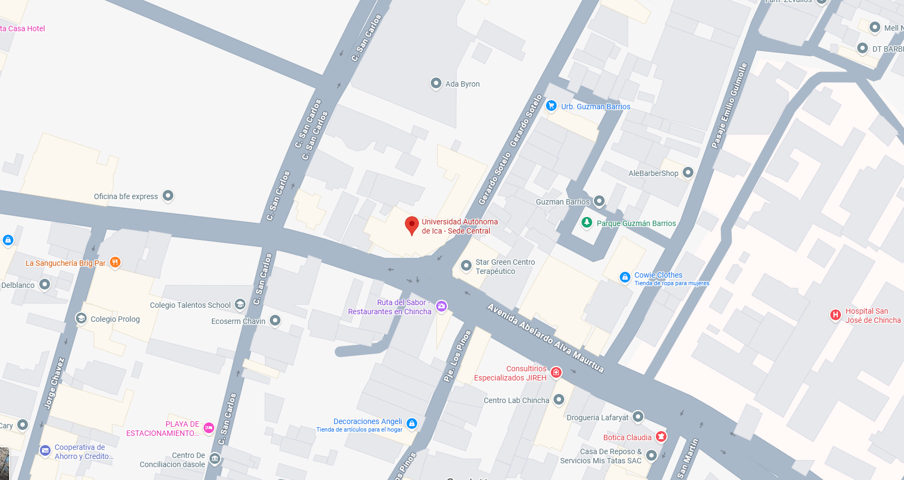

CAPITULO II

PLAN DE PROYECTO DE INNOVACIÓN Y/O MEJORA

- Identificación del problema técnico en la empresa:
2.1.1 Problemática
La Agencia de Marketing Digital enfrenta dificultades operativas en la gestión de sus pedidos. Actualmente, la recepción y seguimiento de los pedidos se gestiona de manera dispersa mediante correos electrónicos, mensajería instantánea y hojas de cálculo Excel. Este método pone en riesgo el estándar de eficiencia proyectado que la empresa busca garantizar a sus clientes estratégicos. Al depender de herramientas informales, la calidad del servicio se vuelve vulnerable, generando pérdida de trazabilidad. Esta situación genera los siguientes problemas:
2.1.2 Proceso Actual
• Envío de Solicitud: El Cliente (UAI, Byron o Urbano & Moderno) envía información a la agencia mediante un formulario básico cuyas especificaciones (Requerimientos) llegan al correo electrónico de la agencia
• Recepción y Almacenamiento No Integrado: El pedido llega al correo sin ninguna clasificación ni integración automática. Los activos digitales (fotos, videos) quedan almacenados en la nube de forma independiente al mensaje
• Transcripción: El Coordinador debe revisar el correo, extraer la información y transcribirla manualmente en un archivo Excel para llevar un control interno
• Asignación Informal: La tarea se asigna al empleado de forma verbal o por mensajería informal (WhatsApp), sin un registro oficial de tiempos o responsables
• Cierre de Pedido: Una vez concluido, el empleado notifica informalmente, se actualiza el Excel manualmente y se envía el resultado final por correo al cliente.
2.1.3 Problemas Identificados
• Demora en la gestión: El tiempo invertido en el proceso actual manual (Gestión de Pedidos), ralentiza el proceso, generando retrasos que afectan la satisfacción del cliente.
• Errores de comunicación / asignación: La falta de un sistema formal de asignación genera reprocesos y confusión sobre las versiones finales de los activos.
• Falta de trazabilidad: No existe un historial auditable del estado de cada pedido en tiempo real
• Dispersión y fragmentación de la información: Los requerimientos y observaciones quedan dispersos en hilos de chat y bandejas de entrada
• Riesgo de Integridad: La dispersión de activos entre chats y correos provoca el uso de archivos desactualizados o incompletos
- Objetivos del Proyecto de Innovación y/o Mejora
2.2.1 Objetivo General
Desarrollar e implementar un Sistema Web de Gestión de Pedidos y Requerimientos para la Agencia RF Marketing, que busque centralizar el flujo operativo y sistematizar la comunicación entre los actores (Administrador, Empleado y Cliente), garantizando la trazabilidad y optimizando el estándar de eficiencia operativa
2.2.2 Objetivos Específicos
• Gestión de Accesos: Implementar un módulo de autenticación por roles (Admin, Empleado, Cliente) para garantizar la seguridad y privacidad de la información corporativa
• Estructuración de Requerimientos: Desarrollar una interfaz con formularios dinámicos que vincule automáticamente pedidos y archivos adjuntos a una base de datos centralizada.
- Bandeja de Seguimiento: Diseñar un panel para el cliente que permita consultar estados en tiempo real y realizar la descarga directa de productos finales
- Gestión Visual de Flujo (Kanban): Implementar un tablero basado en la metodología Kanban, permitiendo la administración de estados y la organización visual de la carga de trabajo por responsable
- Comunicación Automatizada: Integrar comunicación dual que integre notificaciones vía API de Gmail o un Módulo de Historial Interno asegurando que el cliente reciba actualizaciones en tiempo real sobre avances, cambios de estado o cancelaciones.
- Monitoreo y Control: Desarrollar un Dashboard de métricas para supervisar la carga de trabajo y el rendimiento operativo bajo una arquitectura escalable
- Antecedentes del Proyecto de Innovación y/o Mejora (Investigaciones)
ANTECEDENTES NACIONALES:
SISTEMA WEB MEDIANTE SCRUM PARA LA MEJORA DE LA EFICIENCIA OPERATIVA EN EL PROCESO DE GESTIÓN DE SOFTWARE DE LA EMPRESA TRIAD AGENCIA DE MARKETING
Pariona Leonardo (2021), en su tesis titulada “Sistema web mediante Scrum para la mejora de la eficiencia operativa en el proceso de gestión de software de la empresa Triad Agencia de Marketing”, desarrollada en la Universidad Nacional del Centro del Perú, plantea como problemática la baja eficiencia operativa en la gestión de proyectos de la agencia, debido a que no contaban con una herramienta que permitiera un control estructurado de las actividades y tiempos. El objetivo de la investigación fue desarrollar un sistema web bajo la metodología Scrum para optimizar los procesos de gestión de software y requerimientos dentro de la empresa. La investigación fue de tipo aplicada, donde se utilizó un diseño pre-experimental para medir la mejora en los indicadores de cumplimiento y productividad. Como conclusión, se determinó que la C del sistema web incrementó significativamente la eficiencia operativa, permitiendo una mejor organización de las tareas y una comunicación más transparente entre los desarrolladores y el equipo de marketing.

APLICACIÓN DE METODOLOGÍAS ÁGILES COMO SOPORTE EN LA GESTIÓN DE PROYECTOS EN AGENCIAS DE MARKETING Y PUBLICIDAD DIGITAL
Pita Marchena, en el año 2014, en su tesis titulada “Aplicación de metodologías ágiles como soporte en la gestión de proyectos en agencias de marketing y publicidad digital”, desarrollada en la Universidad San Ignacio de Loyola, plantea como problemática las dificultades en la gestión de proyectos dentro de las agencias de marketing digital, debido a la falta de metodologías estructuradas que permitan organizar adecuadamente las tareas, tiempos y recursos. El objetivo de la investigación fue analizar la aplicación de metodologías ágiles como soporte para mejorar la gestión de proyectos en este tipo de organizaciones. La investigación analizó el uso de metodologías ágiles en entornos de trabajo dinámicos y orientados a proyectos digitales. Como conclusión, se determinó que la implementación de metodologías ágiles mejora la planificación, coordinación y seguimiento de los proyectos, permitiendo una gestión más eficiente de las tareas y una mejor adaptación a los cambios en el desarrollo de proyectos digitales.
SISTEMA WEB UTILIZANDO LA METODOLOGÍA XP PARA MEJORAR LA ADMINISTRACIÓN DE TAREAS EN LA EMPRESA BRANDTREE
Alarcón y Merino, en el año 2022, en su tesis titulada “Sistema web utilizando la metodología XP para mejorar la administración de tareas en la empresa Brandtree”, desarrollada en la Universidad César Vallejo, presentaron como problemática las dificultades en la administración y seguimiento de las tareas dentro de la empresa, lo cual generaba retrasos en los procesos y en la generación de reportes de los proyectos. El objetivo de la investigación fue mejorar la administración de las tareas mediante la implementación de un sistema web basado en la metodología XP. La investigación fue de tipo aplicada con diseño preexperimental, trabajando con una población de 15 registros de proyectos. Los resultados demostraron que la implementación del sistema web permitió reducir el tiempo de registro de tareas, el seguimiento de ejecución y la generación de reportes dentro de la empresa. Finalmente, se concluye que la implementación de un sistema web basado en la metodología XP mejora significativamente la administración de tareas y optimiza los procesos de gestión dentro de la organización.

ANTECENDENTES INTERNACIONALES:
APLICACIÓN WEB PARA LA GESTIÓN DE PROYECTOS EN LA EMPRESA MARKETING 929
Rodríguez López , en el año 2024, en su investigación titulada “Aplicación web para la gestión de proyectos en la empresa Marketing 929”, desarrollada en la Universidad Autónoma de Occidente (Colombia), presenta como problemática las dificultades que enfrenta la empresa para gestionar adecuadamente sus proyectos de marketing, debido a la falta de herramientas tecnológicas que permitan organizar las tareas, mejorar la comunicación entre los miembros del equipo y realizar un seguimiento eficiente del progreso de los proyectos. El objetivo de la investigación fue desarrollar e implementar una aplicación web para la gestión de proyectos que permita optimizar los procesos internos de la empresa, mejorar la coordinación del equipo de trabajo y facilitar el control de las actividades desarrolladas. La investigación se basó en el desarrollo de un sistema web que permita registrar proyectos, asignar tareas, monitorear el avance de las actividades y mejorar la colaboración entre los integrantes del equipo. Como conclusión, se determinó que la implementación de la aplicación web permite mejorar la organización de los proyectos, optimizar la gestión de tareas y fortalecer la comunicación entre los miembros del equipo, contribuyendo a una mayor eficiencia en la ejecución de los proyectos dentro de la empresa.

SISTEMA DE INFORMACIÓN PARA UNA AGENCIA DE PUBLICIDAD
Divenuto y Pacheco (2012), en su investigación titulada “Sistema de información para una agencia de publicidad”, desarrollada en la Universidad de la República (Uruguay), exponen que las agencias de publicidad enfrentan una problemática crítica debido a la falta de sistemas integrados, lo que obliga a los departamentos a duplicar el ingreso de datos de manera manual, aumentando la probabilidad de errores operativos. Ante esta situación, el objetivo de su investigación fue analizar las necesidades de flujo de información para establecer los requerimientos funcionales de un sistema capaz de proveer datos precisos a la gerencia. Durante el desarrollo, realizaron un levantamiento detallado de los procesos internos, evaluando la recepción de órdenes de trabajo y la circulación de información entre las áreas creativas y administrativas. Finalmente, concluyen que la implementación de un sistema centralizado permite a la organización adaptarse con mayor rapidez a los cambios del mercado, optimizando los recursos humanos al eliminar tareas redundantes y automatizar los registros de las solicitudes.

DESARROLLO DE UN SISTEMA PARA LA GESTIÓN DE PLANIFICACIONES DE UNA AGENCIA DE PUBLICIDAD DE RADIO Y DESPLIEGUE EN UN ENTORNO EN LA NUBE
Báez García (2016), en su tesis titulada “Desarrollo de un sistema para la gestión de planificaciones de una agencia de publicidad de radio y despliegue en un entorno en la nube”, desarrollada en la Universidad Politécnica de Madrid (España), plantea como problemática la dificultad de las agencias tradicionales para modernizar sus procesos de gestión de pedidos, los cuales dependen de métodos manuales que limitan la disponibilidad de información en tiempo real. La investigación tuvo como objetivo principal desarrollar un sistema informático que automatice la gestión de requerimientos publicitarios asegurando una alta disponibilidad mediante una interfaz web accesible. El desarrollo del proyecto se centró en crear una arquitectura de software moderna que separa el almacenamiento de datos de la interfaz de usuario, permitiendo funciones de registro de solicitudes, asignación de tareas y monitoreo de estados. Como conclusión, se determinó que el uso de estas plataformas web mejora significativamente la eficiencia operativa, reduciendo los tiempos de respuesta y facilitando la coordinación técnica entre todos los miembros del equipo de trabajo.
- Justificación del Proyecto de Innovación y/o Mejora (Mejorar)
La implementación de este sistema web es una solución estratégica diseñada para blindar el estándar de calidad de la agencia y eliminar las barreras operativas detectadas. Se fundamenta en los siguientes pilares:

        - Justificación Técnica: Integridad y Centralización de Datos
Ante la problemática de "Dispersión y fragmentación de la información" y "Riesgo de Integridad" (2.1.3), el proyecto centraliza los activos digitales en un repositorio estructurado. Al sustituir la transcripción por una interfaz de envío directo vinculada a una base de datos, se elimina el error humano y se garantiza que los requerimientos estén asociados permanentemente a cada pedido. Esto asegura la integridad de los datos, permitiendo que el sistema soporte el flujo de múltiples empresas sin cruces de información. Asimismo, el sistema restringe el acceso a los archivos según el perfil del usuario, evitando la dispersión de los materiales en dispositivos personales y garantizando que solo las personas autorizadas manipulen las versiones vigentes.
        - Justificación Operativa: Trazabilidad y Eficiencia
El modelo actual de mensajería informal impide conocer el estado real de los trabajos en tiempo real. La implementación se justifica al introducir trazabilidad total, permitiendo que la agencia mantenga su estándar de eficiencia sin depender de la memoria del coordinador. Al automatizar los cambios de estado (Pendiente, Proceso, Finalizado), se elimina el "cuello de botella" administrativo; el coordinador deja de ser un transcriptor de datos para convertirse en un supervisor estratégico, garantizando que el cliente y el empleado compartan una única fuente de información veraz.
Adicionalmente, el sistema mejora la experiencia del cliente al proporcionar una plataforma propia donde puede consultar el avance de sus pedidos. Esta transparencia genera confianza, reduce la incertidumbre y fortalece la relación a largo plazo, proyectando una imagen de servicio corporativo. A nivel interno, reduce el estrés del equipo creativo al eliminar las interrupciones constantes por WhatsApp para preguntar estados o buscar archivos, permitiendo que los diseñadores y editores se concentren en la calidad del producto final.
- Justificación de Estandarización y Calidad Operativa
Un sistema web es el primer paso hacia una gestión profesional basada en evidencias
  - Normalización de Procesos: El sistema exige que todos los pedidos sigan un flujo de trabajo definido, lo que asegura que no se omitan pasos críticos (como la validación del requerimiento o la aprobación final). Esta normalización garantiza que el entregable cumpla siempre con el estándar de calidad, independientemente del empleado asignado. Al contar con datos registrados, la empresa puede medir tiempos y establecer un proceso de mejora continua.

- Marco Teórico y Conceptual (Mejorar)

2.5.1 Fundamento Teórico (Tecnologías Aplicadas)
Para el desarrollo del sistema se han seleccionado tecnologías bajo los criterios de escalabilidad, seguridad y optimización de recursos, implementadas sobre un entorno de desarrollo local con PHP 8.2 y PostgreSQL. A continuación, se detallan los fundamentos teóricos de cada una de las herramientas y patrones utilizados, sustentados en la literatura especializada y en la documentación oficial de las tecnologías empleadas:

  - Arquitectura Modelo-Vista-Controlador (MVC):
El patrón MVC es un modelo de arquitectura de software que separa la lógica de la aplicación en tres componentes interconectados pero independientes: el Modelo, encargado de gestionar los datos, la lógica de negocio y las reglas de validación; la Vista, responsable de la presentación de la información al usuario; y el Controlador, que actúa como intermediario interpretando las entradas del usuario y coordinando las respuestas del sistema. Esta separación de responsabilidades facilita el mantenimiento, la escalabilidad y la reutilización del código, principios fundamentales en el desarrollo de aplicaciones web empresariales como la que se propone para la gestión de pedidos de RF Agencia de Marketing.

  - Framework CodeIgniter 4 (PHP 8.2):
CodeIgniter 4 es un framework de desarrollo web de código abierto basado en el lenguaje PHP, diseñado para ofrecer alto rendimiento y una curva de aprendizaje reducida. De acuerdo con la guía oficial de CodeIgniter (CodeIgniter Foundation, 2024), esta versión aprovecha las características modernas de PHP 8.2, como las propiedades de solo lectura y los tipos de intersección, lo que permite escribir código más robusto y mantenible. Además, el framework incluye mecanismos de seguridad integrados, como la protección contra ataques de falsificación de solicitudes en sitios cruzados (CSRF) y contra inyecciones de código malicioso (XSS), mediante filtros nativos que ayudan a garantizar la integridad de las transacciones del sistema.

  - Motor de Base de Datos (PostgreSQL):
PostgreSQL es un sistema de gestión de bases de datos relacional de código abierto que destaca por su cumplimiento de las propiedades ACID (Atomicidad, Consistencia, Aislamiento y Durabilidad), esenciales para aplicaciones que requieren alta confiabilidad en las transacciones. Según el manual oficial de PostgreSQL (The PostgreSQL Global Development Group, 2024), su arquitectura transaccional asegura que operaciones complejas, como la inserción de un requerimiento junto con sus archivos adjuntos y el registro de seguimiento, se ejecuten de manera atómica: o bien se completan totalmente, o se revierten por completo, evitando así registros incompletos o “huérfanos” que comprometerían la integridad referencial de los datos.

  - Comunicación Asíncrona (Fetch API & JSON):
La Fetch API es una interfaz moderna de JavaScript que permite realizar peticiones HTTP de forma asíncrona al servidor, lo que posibilita la actualización parcial de la página sin necesidad de recargarla por completo. Esta tecnología, documentada por Mozilla (MDN Web Docs, 2024), trabaja en conjunto con JSON (JavaScript Object Notation), un formato ligero de intercambio de datos estandarizado por MDN Web Docs (2025). En el sistema propuesto, esta combinación permite una experiencia de usuario fluida (Single Page Experience), donde el cliente puede adjuntar archivos o filtrar su historial de pedidos con una respuesta inmediata, reduciendo el consumo de ancho de banda al transferir únicamente los datos necesarios en formato JSON.

  - Motor de Plantillas y View Layouts:
El motor de plantillas de CodeIgniter 4 organiza las vistas mediante una arquitectura de layouts y secciones reutilizables. De acuerdo con la documentación del framework (CodeIgniter Foundation, 2024), el uso de herencia de vistas y el método renderSection permite dividir la interfaz en componentes estáticos (como la barra lateral de navegación y la cabecera) y secciones dinámicas que cargan únicamente el contenido específico de cada requerimiento. Esta técnica optimiza el rendimiento del navegador, ya que solo se renderiza la parte de la página que realmente cambia, mejorando la velocidad percibida por el usuario y la modularidad del código fuente.

  - Frontend con Bootstrap 5 y JavaScript:
Bootstrap es un framework de código abierto que facilita la creación de interfaces web responsivas y visualmente coherentes mediante un conjunto de clases CSS y componentes predefinidos. La versión 5, documentada por el equipo de Bootstrap (Bootstrap Team, 2024), incorpora mejoras significativas como la eliminación de dependencias de jQuery y una mayor compatibilidad con navegadores modernos. En combinación con JavaScript y la Fetch API, se logra una experiencia de usuario interactiva y fluida, alineada con los estándares visuales que RF Agencia de Marketing requiere para proyectar una imagen profesional ante sus clientes corporativos.

Referencias
- Bootstrap Team. Bootstrap 5.2 Documentation: https://getbootstrap.com/docs/
Documentación oficial del framework Bootstrap 5, donde se describen sus componentes, utilidades CSS y pautas para el desarrollo de interfaces web responsivas.
- MDN Web Docs. (2025). JavaScript - Guía de JavaScript. Mozilla.
https://developer.mozilla.org/es/docs/Web/JavaScript/Guide
Guía oficial de JavaScript mantenida por Mozilla, que cubre desde los fundamentos del lenguaje hasta temas avanzados como objetos, funciones asíncronas y manejo del DOM.
- CodeIgniter Foundation. CodeIgniter 4 UserGuide: https://codeigniter.com/user_guide/
Guía oficial del framework CodeIgniter 4, que abarca desde la instalación hasta temas avanzados como seguridad, manejo de bases de datos y motor de plantillas.
- MDN Web Docs. (2025). Trabajando con JSON - Aprende desarrollo web. Mozilla.
https://developer.mozilla.org/es/docs/Learn/JavaScript/Objects/JSON
Guía que explica JSON (JavaScript Object Notation), su sintaxis, cómo parsearlo y generarlo, y su uso como formato estándar de intercambio de datos en aplicaciones web.
- Microsoft. (2026, 27 de marzo). Información general de ASP.NET MVC.
https://learn.microsoft.com/es-es/aspnet/mvc/overview/older-versions-1/overview/asp-net-mvc-overview
Documentación de Microsoft que describe como el patrón MVC separa una aplicación en tres componentes: Modelo, Vista y Controlador, facilitando el mantenimiento y la escalabilidad del software.
- MDN Web Docs. (2025). Fetch API - Referencia de la Web API. Mozilla: https://developer.mozilla.org/es/docs/Web/API/Fetch_API
Documentación mantenida por Mozilla que describe el funcionamiento de la Fetch API, incluyendo ejemplos prácticos sobre su uso para realizar solicitudes HTTP asíncronas en aplicaciones web modernas.
- The PostgreSQL Global Development Group. (2024). PostgreSQL Documentation: https://www.postgresql.org/docs/
Documentación oficial del sistema de bases de datos PostgreSQL, donde se detallan sus características avanzadas como la atomicidad transaccional y la integridad referencial

2.5.2 Marco Conceptual (Términos del Proyecto)
Se definen los siguientes términos para asegurar la comprensión del ecosistema digital de RF Marketing. Algunos de ellos corresponden a conceptos establecidos en la ingeniería de software, las bases de datos y los protocolos web; otros son definiciones operativas propias del sistema, construidas sobre buenas prácticas y estándares reconocidos.
- Atomicidad de la Transacción:
Propiedad fundamental de los sistemas de bases de datos transaccionales que garantiza que una operación compleja se ejecute como una unidad indivisible. Si alguna parte del proceso falla, el sistema revierte automáticamente todos los cambios (rollback), evitando que queden registros incompletos o sin relación en la base de datos. Este principio forma parte del modelo ACID, ampliamente documentado en la literatura de bases de datos (Silberschatz, Korth & Sudarshan, 2020) y en los manuales de PostgreSQL (The PostgreSQL Global Development Group, 2024).
- Integridad Referencial:
Regla de consistencia que asegura que los registros de diferentes tablas permanezcan correctamente vinculados. En el contexto del sistema, garantiza, por ejemplo, que un archivo adjunto siempre pertenezca a un requerimiento existente, impidiendo que la base de datos pierda la coherencia lógica entre las solicitudes y sus materiales. Este concepto es estándar en bases de datos relacionales (Silberschatz et al., 2020) y se implementa mediante restricciones de clave foránea en PostgreSQL.
- Persistencia de Datos Protegida (Writable Path):
Estrategia de almacenamiento que consiste en guardar los archivos sensibles fuera del directorio público del servidor web. Esta técnica impide el acceso directo mediante una URL externa y exige que cualquier visualización o descarga sea gestionada y validada por la lógica de la aplicación. La práctica está recomendada en las guías de seguridad de frameworks modernos como CodeIgniter 4 (CodeIgniter Foundation, 2024).
- Manejo de Carga Multiparte (Multipart/form-data):
Protocolo de transmisión de datos definido en la especificación HTML (WHATWG, 2025) que permite enviar simultáneamente campos de texto y archivos binarios (imágenes, PDFs, videos) en una sola petición HTTP. Su funcionamiento está documentado en las guías para desarrolladores web de Mozilla (MDN Web Docs, 2025), y es la tecnología que habilita que el cliente envíe la descripción de su requerimiento junto con sus materiales desde un mismo formulario.
- Validación Lógica XOR (Exclusiva):
Regla de validación implementada en el backend del sistema para asegurar la integridad de la información del servicio. Garantiza que el sistema acepte únicamente un servicio del catálogo o un servicio personalizado, pero nunca ambos de forma simultánea, eliminando ambigüedades en la orden de trabajo. Esta práctica se deriva de los principios de diseño de software confiable, que buscan eliminar estados inconsistentes en los datos de entrada.
- Escalabilidad Horizontal de Activos:
Capacidad del sistema para gestionar un volumen creciente de archivos adjuntos sin degradar el rendimiento. Se consigue mediante la generación de nombres aleatorios (Random Name) en el servidor, lo que evita colisiones o sobrescritura de archivos incluso cuando múltiples usuarios suben materiales simultáneamente. Esta técnica es común en aplicaciones web que manejan grandes volúmenes de contenido multimedia.
- Arquitectura de Capas (Separación de Responsabilidades):
Principio de diseño que organiza el sistema en controladores (lógica de negocio), modelos (persistencia de datos) y vistas (interfaz de usuario). Esta separación, característica del patrón Modelo-Vista-Controlador (Microsoft, 2026), facilita el mantenimiento del código y permite que el sistema evolucione sin que los cambios en una capa afecten a las demás.
- Asignación Masiva Protegida (Allowed Fields):
Mecanismo de seguridad del framework que define explícitamente qué campos de la base de datos pueden ser modificados por el usuario durante una petición. Esta restricción previene ataques de inyección de datos en los que un usuario malintencionado podría intentar alterar valores protegidos, como el identificador de la empresa. La funcionalidad está documentada en la guía oficial de CodeIgniter 4 (CodeIgniter Foundation, 2024).
- Experiencia de Usuario (UX) Predictiva:
Enfoque de diseño de interacción que anticipa las necesidades del cliente durante el uso del sistema. Se materializa mediante funcionalidades como el autocompletado de campos y la presentación de mensajes de error claros y asíncronos, que guían al usuario durante el llenado del formulario de requerimiento. El objetivo es reducir la fricción y hacer que el proceso de envío sea intuitivo y rápido.
- Query Builder:
Interfaz de abstracción de base de datos proporcionada por el framework que permite construir consultas SQL de manera segura y programática. Escapa automáticamente los valores proporcionados por el usuario, mitigando el riesgo de ataques de inyección SQL. La documentación de CodeIgniter 4 (CodeIgniter Foundation, 2024) describe el Query Builder como una herramienta que genera consultas optimizadas sin necesidad de escribir SQL manualmente.

Referencias
- CodeIgniter Foundation. (2024). CodeIgniter 4 User Guide. https://codeigniter.com/user_guide/
- MDN Web Docs. (2025). Envío de formularios HTML. Mozilla. https://developer.mozilla.org/es/docs/Learn/Forms/Sending_and_retrieving_form_data
- Microsoft. (2026, 27 de marzo). Información general de ASP.NET MVC. https://learn.microsoft.com/es-es/aspnet/mvc/overview/older-versions-1/overview/asp-net-mvc-overview
- Silberschatz, A., Korth, H. F., & Sudarshan, S. (2020). Database System Concepts (7.ª ed.). McGraw-Hill.
- The PostgreSQL Global Development Group. (2024). PostgreSQL Documentation. https://www.postgresql.org/docs/
- WHATWG. (2025). HTML Living Standard: Form submission. https://html.spec.whatwg.org/multipage/form-control-infrastructure.html#multipart-form-data

CAPITULO III

ANÁ LISIS DE LA SITUACION ACTUAL

- Diagrama del proceso, mapa del flujo de valor y/o diagrama de operación actual.
Proceso Actual
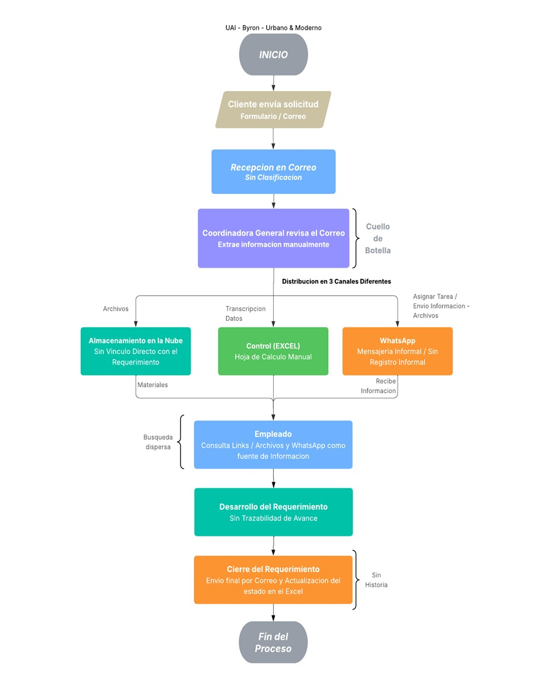
El diagrama presentado representa el flujo operativo actual de RF Agencia de Marketing para la gestión de requerimientos.

El proceso se inicia cuando el cliente (UAI, Colegio Ada A. Byron o Urbano & Moderno) envía su solicitud mediante un formulario y los datos se transfieren por correo, la cual llega a la bandeja de entrada de la agencia sin ningún tipo de clasificación.

A partir de ese punto, la Coordinadora General actúa como nodo central del proceso, derivando manualmente la información hacia tres canales paralelos e independientes: la carga de archivos adjuntos a la nube (Google Drive), el registro del pedido en una hoja de cálculo Excel y la asignación verbal / WhatsApp al empleado correspondiente.

Esta triple derivación constituye el principal punto de fragmentación del flujo, ya que no existe ningún mecanismo que vincule automáticamente estos tres canales entre sí. El empleado, al recibir la asignación, debe consultar por separado los enlaces / archivos para obtener los materiales y el WhatsApp para aclarar dudas, sin contar con una fuente de información única y centralizada.
Una vez concluido el trabajo, la entrega del empleado se realiza nuevamente por WhatsApp, se actualiza el Excel y el resultado final se envía al cliente por correo electrónico. Como se aprecia en el diagrama, el proceso no contempla ningún punto de control formal de avance, registro de tiempos ni historial auditable, lo que expone a la agencia a los problemas de trazabilidad, pérdida de información y errores de asignación.

Proceso Actual + Sistema
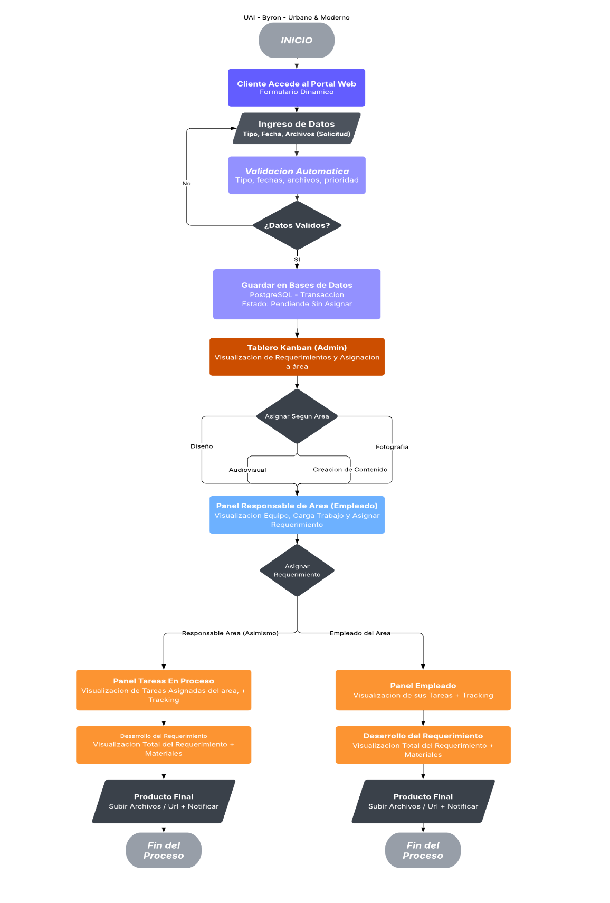
El diagrama presentado representa el flujo operativo mejorado de RF Agencia de Marketing con el sistema web implementado.
El proceso se inicia cuando el cliente ingresa al portal web y completa un formulario dinámico con los datos del requerimiento y sus archivos adjuntos. El sistema ejecuta una validación automática de toda la información y, si es correcta, la almacena directamente en la base de datos con estado Pendiente sin asignar.
A partir de ese punto, la Coordinadora General visualiza los requerimientos entrantes en un tablero Kanban y los asigna al área correspondiente.
El Responsable de Área recibe la asignación en su panel y la distribuye a un empleado concreto, quedando todo el proceso registrado automáticamente y eliminando las asignaciones informales por WhatsApp.
Esta centralización constituye el principal cambio frente al flujo anterior, ya que el empleado recibe en su panel toda la información y archivos necesarios sin tener que buscarlos en fuentes dispersas. Durante el desarrollo, el sistema registra el avance en tiempo real, y al finalizar, el empleado sube el producto final y la plataforma notifica automáticamente al cliente, cerrando el requerimiento con trazabilidad completa.
Como se aprecia en el diagrama, el nuevo proceso elimina la fragmentación de canales, garantiza un historial auditable y formaliza cada etapa del flujo.

Link (Proceso Actual / Proceso + Sistema):
https://lucid.app/lucidchart/816616cb-40a8-4072-8f9c-4696e1ddc367/edit?viewport_loc=887%2C59%2C3443%2C1733%2C0_0&invitationId=inv_d6425394-3f74-4aff-ba46-3f45520d6eb8

https://lucid.app/lucidchart/ed74fa58-a332-4321-b1d3-78cb6167099d/edit?viewport_loc=-929%2C1499%2C3738%2C1814%2C0_0&invitationId=inv_bc5804d7-f2ef-42ef-b2a8-c98f070bbed6

- Efectos del problema en el área de trabajo o en los resultados de la empresa.
La operativa actual basada en herramientas dispersas (correo, Excel, WhatsApp y almacenamiento en la nube no integrado) genera efectos negativos tangibles tanto en la dinámica interna del equipo de trabajo como en los resultados que la empresa entrega a sus clientes estratégicos.
Efectos en el área de trabajo:
  - Sobrecarga operativa en la Coordinadora General:
Al actuar como único punto de traducción y derivación manual de información, la coordinadora dedica un tiempo considerable a tareas administrativas repetitivas (revisar correos, transcribir datos a Excel, subir archivos a la nube, asignar tareas por WhatsApp). Esto limita su capacidad para supervisar estratégicamente los proyectos y atender incidencias de alto valor.

  - Pérdida de tiempo productivo del equipo creativo (empleados):
Los diseñadores y editores deben buscar información en múltiples fuentes (enlaces de Drive, hilos de chat, correos) antes de comenzar un requerimiento. Además, reciben interrupciones constantes para consultar estados o reenviar archivos, lo que fragmenta su concentración y alarga los tiempos reales de ejecución.

  - Ambiente laboral reactivo y con estrés innecesario:
La falta de trazabilidad genera confusión sobre versiones finales, olvidos de observaciones y reprocesos. Esta situación provoca frustración en el equipo al tener que rehacer tareas o justificar demoras que no son atribuibles a su desempeño creativo.
Efectos en los resultados de la empresa:
  - Incremento en los tiempos de entrega:
La suma de tareas manuales intermedias y la falta de un flujo claro alargan el ciclo completo del pedido. Esto impacta directamente en uno de los pilares diferenciadores de RF Agencia frente a su competencia: la eficiencia operativa y la rapidez de respuesta.

  - Deterioro de la percepción de calidad por parte del cliente:
La dispersión de la comunicación (correos para enviar, WhatsApp para preguntar, Drive para descargar) hace que el cliente perciba desorden o falta de profesionalismo. Aunque el producto final sea bueno, la experiencia de servicio se vuelve confusa y poco confiable.

  - Riesgo de incumplimiento y afectación a la fidelización:
La ausencia de un historial auditable puede llevar a que requerimientos urgentes queden sin atención por caída de mensajes o porque no se actualizó correctamente el Excel. En clientes corporativos como la UAI o Urbano & Moderno, cualquier retraso o error puede traducirse en penalizaciones implícitas (pérdida de confianza) o incluso en la búsqueda de otra agencia.

  - Limitación para escalar la operación:
El modelo actual funciona de manera precaria mientras el volumen de pedidos es bajo. Sin embargo, al depender de procesos manuales, la agencia no podría incorporar nuevos clientes importantes sin colapsar o duplicar el esfuerzo administrativo. Esto frena el crecimiento previsto en la visión de la empresa.

- Análisis de las causas raíces que generan el problema
Para determinar el origen real de la ineficiencia en la gestión de pedidos, se analizó el proceso operativo de RF Agencia de Marketing S.A.C. tomando como punto de partida cada etapa del flujo de trabajo actual. Como herramienta de análisis se utilizó el Diagrama de Causa-Efecto (Ishikawa), que permitió organizar los factores que contribuyen al problema central en categorías concretas.

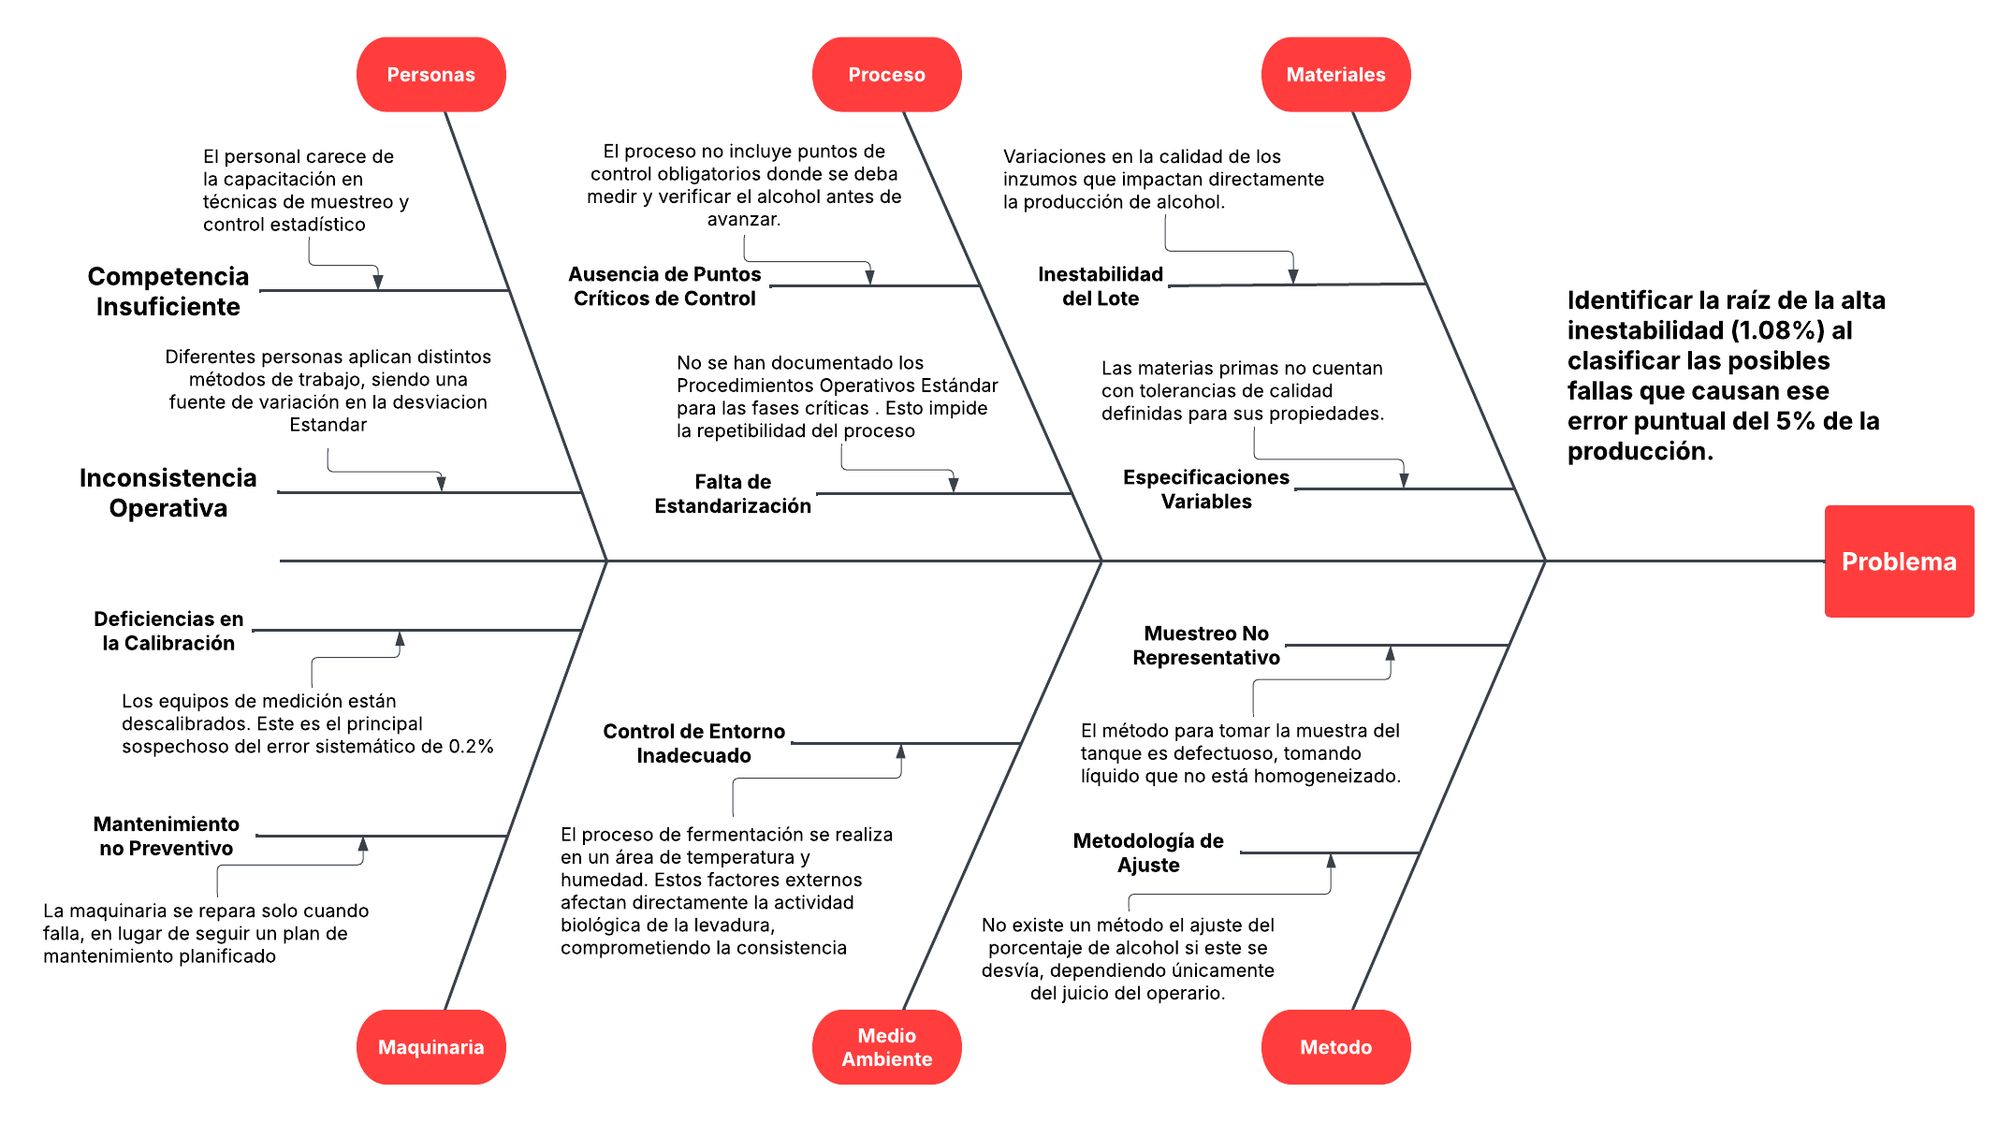
Métodos: El flujo de trabajo no sigue un procedimiento definido. Cada pedido se gestiona de forma diferente dependiendo de cómo llegó la solicitud y de quién esté disponible para atenderla. No existe una secuencia de pasos formal que todos los involucrados deban respetar, lo que hace que el proceso dependa del criterio del momento antes que de una estructura establecida.
Tecnología: La agencia no cuenta con un sistema que centralice la operación. Las herramientas que actualmente se usan —correo electrónico, hojas de cálculo Excel y WhatsApp— funcionan de forma completamente independiente entre sí. Ninguna de ellas se comunica con las demás, por lo que la información de un mismo pedido termina fragmentada en tres lugares distintos a la vez.
Personas: Toda la operación recae sobre la Coordinadora General, que actúa como el único punto de contacto entre el cliente, el registro del pedido y el empleado que lo ejecuta. Si ella no está disponible, el flujo se detiene. Además, la asignación de trabajo a los empleados se hace de manera verbal o por chat, sin dejar ningún registro formal de quién se comprometió a qué ni en qué plazo.
Información: Los datos de un mismo requerimiento existen en formatos y lugares distintos al mismo tiempo: la solicitud original en el correo, el resumen en el Excel y las observaciones en el hilo de WhatsApp. Cuando hay que consultar el estado de un pedido, no hay una fuente única a la que acudir. Esto genera versiones contradictorias de la misma información y hace imposible saber con certeza cuál es el estado real del trabajo.
Comunicación: El cliente no tiene ningún canal formal para saber en qué estado está su pedido. La única opción disponible es escribir directamente al WhatsApp de la agencia, lo que interrumpe constantemente al equipo con consultas de estado que podrían resolverse sin necesidad de intervención humana si existiera un sistema de seguimiento.

A partir de este análisis se identificaron las siguientes causas raíces:
- Falta de un sistema centralizado: la operación se sostiene sobre herramientas que no están integradas entre sí, lo que obliga a duplicar esfuerzos y genera pérdida de información entre canales.
- Procesos manuales en la gestión de información: trasladar los datos de cada pedido desde el correo hasta el Excel consume tiempo y expone el proceso al error humano en cada transcripción.
- Ausencia de trazabilidad: no existe ningún registro automático del estado de los pedidos. La única manera de saber en qué punto está un requerimiento es preguntando directamente.
- Asignación informal de tareas: las tareas se comunican sin dejar evidencia del responsable, la fecha ni el plazo comprometido, lo que genera confusión cuando hay varios pedidos activos al mismo tiempo.
- Deficiente comunicación con el cliente: al no existir un canal formal de seguimiento, el cliente depende del contacto directo con la agencia para saber cualquier cosa sobre su pedido, recargando al equipo con interrupciones constantes.

- Priorización de causas raíces.
Con las causas identificadas, el siguiente paso fue determinar cuáles tienen mayor peso sobre el problema y deben atenderse primero. Para eso se analizaron primero los efectos concretos que el problema genera sobre distintos aspectos de la operación, y luego se aplicaron dos herramientas de priorización: la técnica de los 5 Porqués para llegar al origen real del problema, y el Diagrama de Pareto junto al método de factores cualitativos para establecer el orden de atención.
Efectos del problema
Producto final: El entregable que la agencia produce —piezas gráficas, reels, spots publicitarios— puede verse afectado cuando el empleado trabaja con archivos de referencia incorrectos o con un brief incompleto. Al no existir un vínculo formal entre el requerimiento y los materiales que el cliente envió, el diseñador o editor puede tomar decisiones creativas basadas en información desactualizada, lo que obliga a rehacer el trabajo una vez detectado el error.

Materiales: Los archivos digitales que el cliente entrega —imágenes, videos, documentos de marca— circulan sin control entre correos, chats y carpetas de Google Drive. No hay un repositorio único que los asocie al pedido correspondiente. Esto provoca que un mismo archivo exista en múltiples copias en distintos dispositivos, sin certeza de cuál es la versión vigente que debe usarse.

Costo operativo: Cada pedido requiere que la Coordinadora invierta tiempo en revisar el correo, transcribir los datos al Excel, subir archivos a Drive y coordinar la asignación por WhatsApp. Ese tiempo dedicado a tareas administrativas repetitivas representa un costo operativo que no genera valor directo y que se multiplica con cada nuevo requerimiento. A esto se suman los reprocesos derivados de errores de comunicación, que implican horas adicionales de trabajo no planificadas.
Oportunidad de entrega: La agencia tiene como ventaja competitiva frente a otras agencias de la región el cumplimiento de plazos. Sin embargo, las demoras acumuladas en cada etapa del proceso manual —recepción, transcripción, asignación, seguimiento— alargan el ciclo completo del pedido. Un requerimiento que podría resolverse en el tiempo comprometido termina extendiéndose por la carga administrativa intermedia, poniendo en riesgo ese diferencial frente a la competencia.
Tiempo: El tiempo total que transcurre desde que el cliente envía su solicitud hasta que el empleado comienza a trabajar en ella es mayor al necesario. Cada paso intermedio —revisar el correo, registrar en Excel, coordinar por chat— agrega minutos que en conjunto representan horas perdidas por semana. Esto reduce la capacidad real del equipo para atender un mayor volumen de pedidos sin ampliar la plantilla.
Calidad del servicio: La calidad no depende únicamente del producto final, sino también de la experiencia que el cliente tiene durante el proceso. Cuando el cliente no puede saber en qué estado está su pedido, cuando recibe respuestas tardías a sus consultas o cuando nota desorganización en la comunicación, su percepción del servicio se deteriora, aunque el entregable sea técnicamente correcto.
Inventario digital: La agencia no tiene un control estructurado sobre los activos digitales que gestiona. Los archivos de cada cliente —que pueden incluir material institucional confidencial, campañas no lanzadas o identidades de marca en construcción— no tienen un repositorio propio con acceso controlado. Cualquier persona con acceso al chat o a la carpeta compartida puede ver, copiar o reenviar materiales que no le corresponden.
Método de trabajo: El proceso actual no sigue una secuencia definida. Cada pedido se gestiona de manera diferente según cómo llegó, quién lo recibió y qué herramienta estaba disponible en ese momento. Esa variabilidad hace imposible medir tiempos, identificar cuellos de botella o mejorar el proceso de forma sistemática, porque no existe un estándar contra el cual comparar.

Técnica de los 5 Porqués
¿Por qué la gestión de pedidos es ineficiente?
Porque el registro, la asignación y el seguimiento se realizan manualmente mediante herramientas dispersas que no están conectadas entre sí.
¿Por qué se usan herramientas dispersas?
Porque la agencia no cuenta con un sistema centralizado que integre todo el flujo operativo en un solo lugar.
¿Por qué no se implementó ese sistema?
Porque al iniciar operaciones el volumen de pedidos era bajo y las herramientas disponibles resultaban suficientes en ese momento.
¿Por qué dejaron de ser suficientes?
Porque al incorporar clientes corporativos con un flujo constante de requerimientos, el volumen superó lo que el proceso manual podía sostener.
¿Por qué las deficiencias se volvieron críticas?
Porque sin un sistema formal, toda la operación depende de una sola persona para mantenerse en pie, y cualquier variación en el volumen o en su disponibilidad afecta directamente la calidad del servicio.
Causa raíz: la ausencia de un sistema centralizado que automatice el registro, la asignación y el seguimiento de pedidos es el origen de todas las deficiencias operativas identificadas.
Diagrama de Pareto
Para establecer el orden de prioridad, se registraron y ponderaron los incidentes operativos identificados durante el análisis del proceso, asignando una frecuencia de ocurrencia a cada causa según su nivel de aparición e impacto directo sobre el flujo de trabajo de la agencia.
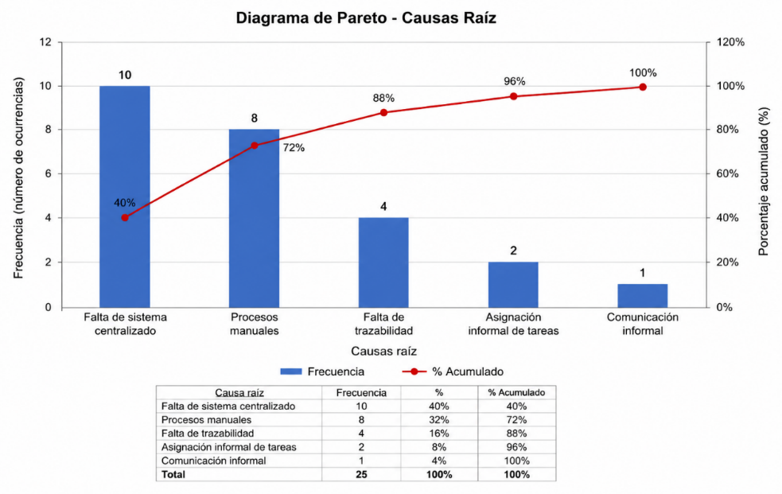
El análisis muestra que el 72% del problema se concentra en las dos primeras causas. La falta de un sistema centralizado y la dependencia de procesos manuales no son causas independientes: la segunda existe directamente porque no hay un sistema que automatice lo que hoy se hace a mano. Las tres causas restantes son consecuencias de ese mismo origen: sin una plataforma que integre el proceso, la trazabilidad es nula, la asignación se vuelve informal y el cliente no tiene canal propio de consulta.

Método de factores cualitativos
Para complementar el análisis cuantitativo del Pareto, se aplicó una evaluación de factores cualitativos que mide cada causa raíz según cuatro criterios relevantes para la operación de la agencia: impacto en el cliente, impacto en el equipo de trabajo, frecuencia de ocurrencia y dificultad para resolverla de forma aislada. Cada criterio se puntúa del 1 al 3, donde 1 es bajo, 2 es medio y 3 es alto.

Causa raíz | Impacto en el cliente | Impacto en el equipo | Frecuencia | Dificultad aislada | Total
Falta de sistema centralizado | 3 | 3 | 3 | 3 | 12
Procesos manuales | 3 | 3 | 3 | 2 | 11
Falta de trazabilidad | 3 | 2 | 2 | 3 | 10
Asignación informal de tareas | 2 | 3 | 2 | 2 | 9
Comunicación informal con el cliente | 3 | 1 | 2 | 2 | 8

El resultado refuerza lo que el Pareto ya mostraba. La falta de sistema centralizado obtiene el puntaje más alto porque afecta al cliente, sobrecarga al equipo, ocurre de forma constante y no puede resolverse de manera aislada sin atacar el problema de fondo. Los procesos manuales siguen en segundo lugar con un puntaje casi idéntico. La falta de trazabilidad ocupa el tercer puesto porque, aunque afecta tanto al cliente como al equipo, no puede resolverse por sí sola: desaparece directamente cuando se implementa el sistema centralizado. La comunicación informal con el cliente es la causa con menor puntaje total, no porque sea irrelevante, sino porque es la más visible hacia afuera, pero la menos profunda en términos de origen.
Ambas herramientas apuntan a la misma conclusión: la prioridad está en implementar un sistema web que centralice la operación. Hacerlo no solo resuelve las dos causas principales de forma directa, sino que elimina la base sobre la que se sostienen las demás.

CAPITULO IV

PROPUESTA TÉCNICA DE LA
- Plan de acción de la mejora propuesta.
Para la implementación del Sistema Web de Gestión de Pedidos y Requerimientos se ha definido un plan estructurado en seis fases, alineado con los objetivos específicos del proyecto y las necesidades operativas de RF Agencia de Marketing.
Fase | Actividades principales | Entregable | Responsables
Análisis | Levantamiento de requerimientos funcionales con la Coordinadora General Noemi Torres. Definición de historias de usuario para los tres roles (Admin, Empleado, Cliente). Identificación de los tipos de requerimiento según las áreas reales: Diseño Gráfico, Fotografía, Edición y Video, y Creación de Contenido. | Documento de requerimientos validado | Rodríguez / Tasayco
Diseño | Diseño de la arquitectura MVC, modelo entidad-relación en PostgreSQL, prototipado de interfaces con Bootstrap 5. Definición de la estructura del tablero Kanban y paneles por rol. | Diagrama E-R, prototipo navegable | Rodríguez / Tasayco
Desarrollo | Programación del back-end con CodeIgniter 4 (PHP 8.2). Construcción de módulos: autenticación por roles, formularios dinámicos con carga multiparte, tablero Kanban, panel de seguimiento para clientes, notificaciones automatizadas y dashboard de métricas. | Módulos funcionales por rol | Rodríguez / Tasayco
Pruebas | Pruebas unitarias, de integración y de aceptación con usuarios reales de la agencia (Coordinadora, empleados de las áreas y clientes piloto). Corrección de incidencias. | Informe de pruebas, versión estable | Rodríguez / Tasayco
Despliegue | Configuración del entorno de producción, migración de datos iniciales (clientes, empleados, catálogo de servicios), carga de usuarios y puesta en marcha. | Sistema operativo en servidor | Rodríguez / Tasayco
Capacitación | Sesiones presenciales en la Sede Chincha con la Coordinadora General, los responsables de cada área (Rodrigo, Jesús, Nayru, Jonathan, etc.) y los clientes corporativos (UAI, Ada Byron, Urbano & Moderno). | Manual de usuario por rol, sesiones realizadas | Rodríguez / Tasayco

- Consideraciones técnicas, operativas y ambientales para la implementación de la mejora.
Técnicas
El sistema se desarrolla bajo el patrón Modelo-Vista-Controlador (MVC) , que garantiza la separación entre la lógica de negocio, la presentación y el manejo de datos, facilitando el mantenimiento y la escalabilidad futura. Se emplea PHP 8.2 con CodeIgniter 4 como framework back-end, aprovechando sus mecanismos de seguridad integrados: protección CSRF, filtros XSS y Query Builder para prevenir inyecciones SQL.
Como motor de base de datos se utiliza PostgreSQL, seleccionado por su cumplimiento del modelo ACID. Esto es crítico para la operación de la agencia, ya que garantiza que cada requerimiento ingresado junto con sus archivos adjuntos se registre de manera atómica: si ocurre un fallo durante la carga, el sistema revierte toda la operación, evitando registros incompletos o archivos sin relación.
El front-end se construye con Bootstrap 5 y JavaScript, logrando una interfaz responsiva que se adapta a los dispositivos que ya utiliza el equipo (laptops, tablets, celulares). La Fetch API permite comunicación asíncrona con el servidor, de modo que los cambios de estado en el Kanban o las notificaciones se reflejan sin recargar la página completa.
Los archivos adjuntos (imágenes, videos, briefs) se almacenan en un directorio no público (writable path) , fuera del alcance directo de URLs externas. Cualquier descarga es mediada por un controlador que verifica los permisos del usuario, protegiendo los activos digitales de los clientes. Este enfoque cobra especial relevancia en el contexto de la agencia, donde se manejan materiales confidenciales de terceros (estrategias de marketing, videos institucionales inéditos, campañas antes de su lanzamiento). Al centralizar los archivos en un repositorio con control de acceso por roles, se elimina la dispersión actual en Google Drive y WhatsApp, donde un empleado podría reenviar inadvertidamente un archivo sensible. El sistema garantiza que solo las personas autorizadas accedan a los materiales vigentes, protegiendo legal y operativamente a la agencia y a sus clientes.

Operativas
El sistema redefine el flujo de trabajo actual eliminando los tres canales paralelos identificados en el diagrama del proceso actual. Ahora, el cliente ingresa su requerimiento directamente en el portal web, y el sistema lo registra automáticamente con estado Pendiente sin asignar. Esto libera a la Coordinadora General de las tareas de transcripción a Excel, carga manual a Drive y asignación por WhatsApp, permitiéndole concentrarse en la supervisión estratégica desde el tablero Kanban.
La asignación sigue la estructura organizacional real de la agencia:
  - El Admin (Coordinadora General) asigna el requerimiento al área correspondiente: Diseño Gráfico, Fotografía, Edición y Video o Creación de Contenido.

  - El responsable de Área (Rodrigo, Leonela, Nayru, Gerson, etc.) recibe la notificación en su panel y asigna la tarea a un empleado concreto de su equipo.

  - El empleado visualiza en su panel personal toda la información del requerimiento y los archivos adjuntos, sin necesidad de buscar en Drive ni revisar chats.
Cada cambio de estado queda registrado automáticamente, generando un historial auditable. Los clientes acceden a un panel de seguimiento donde consultan el estado real de sus pedidos, reduciendo las consultas informales por WhatsApp.
Desde una perspectiva de gestión, el sistema introduce dos mejoras estructurales adicionales. Por un lado, resuelve el problema del punto único de fallo que representaba la laptop y el celular de la Coordinadora General. Actualmente, si ese equipo se daña o se extravía, la agencia pierde el control de todas sus operaciones activas porque allí residen el Excel de seguimiento y los chats de asignación. Con el sistema, los datos residen en un servidor con capacidad de respaldo automatizado, permitiendo que el negocio continúe operando desde cualquier otro equipo con acceso a internet.
Por otro lado, el sistema automatiza completamente la fase de recepción y clasificación de requerimientos, eliminando la dependencia de una persona para esta tarea. Esto significa que la agencia podría incrementar su cartera de clientes sin necesidad de contratar personal administrativo adicional solo para organizar los pedidos entrantes, rompiendo así el techo operativo que imponía el proceso manual.

Ambientales
Al tratarse de una agencia de marketing 100% digital, el impacto ambiental positivo se manifiesta en la optimización de recursos digitales. Actualmente, los archivos se replican en múltiples ubicaciones (correo del cliente, bandeja de la agencia, Google Drive, WhatsApp del empleado). Con el sistema, el archivo se almacena una sola vez en el servidor y se accede mediante enlaces controlados, eliminando la redundancia de copias.
Además, al reducir el intercambio de correos con archivos pesados y la descarga repetida de los mismos adjuntos desde Drive, se disminuye el tráfico de red y el consumo energético asociado a la transferencia y almacenamiento redundante en la nube.

- Recursos técnicos para implementar la mejora propuesta.
Recursos | Descripción Técnica | Propósito en el Sistema
Lenguaje de programación | PHP 8.2 | Desarrollo de la lógica de negocio del back-end
Framework | CodeIgniter 4 | Estructura MVC, seguridad integrada (CSRF, XSS), Query Builder, manejo de sesiones
Base de datos | PostgreSQL 15+ | Almacenamiento transaccional con integridad referencial y atomicidad ACID
Servidor web | Apache 2.4 con mod_rewrite | Servir la aplicación y gestionar URLs amigables
Front-end | Bootstrap 5 + JavaScript (Fetch API) | Interfaz responsiva, formularios dinámicos y actualización asíncrona sin recarga
Librerías JavaScript | SweetAlert2, DataTables, SortableJS | Notificaciones visuales, tablas interactivas y funcionalidad drag & drop para el Kanban
Control de versiones | Git + GitHub | Gestión de cambios y colaboración entre los dos desarrolladores
Entorno de desarrollo | Visual Studio Code, DBeaver, Postman | Edición de código, administración visual de base de datos, pruebas de API
Hardware | 2 laptops con 8 GB RAM, procesador i5 o superior | Desarrollo y pruebas locales del sistema por cada integrante

- Diagrama del proceso, mapa del flujo de valor y/o diagrama de operación de la situación mejorada.
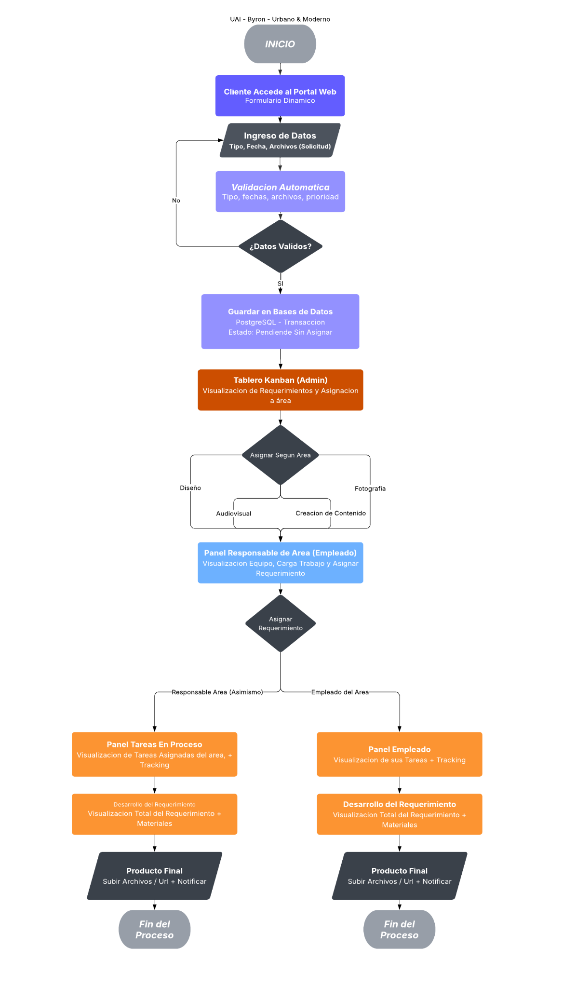
Descripción del flujo:
El diagrama presentado representa el flujo operativo de RF Agencia de Marketing una vez implementado el sistema web de gestión.
El proceso inicia cuando el cliente (UAI, Colegio Ada A. Byron o Urbano & Moderno) ingresa al portal web y completa un formulario dinámico donde especifica el tipo de requerimiento, la fecha deseada y adjunta los archivos necesarios. El sistema ejecuta una validación automática de los campos: verifica formatos de archivo, consistencia de fechas y aplicación de la regla lógica XOR, que impide seleccionar simultáneamente un servicio del catálogo y un servicio personalizado. Si la validación es exitosa, los datos se almacenan directamente en PostgreSQL mediante una transacción atómica, registrando el requerimiento con estado Pendiente sin asignar y vinculando los archivos adjuntos sin intervención manual.
A partir de ese punto, la Coordinadora General (Admin) accede al tablero Kanban, donde visualiza todos los requerimientos entrantes organizados por estado. Desde esta interfaz, asigna cada requerimiento a una de las áreas operativas de la agencia: Diseño Gráfico, Fotografía, Edición y Video o Creación de Contenido. Esta asignación queda registrada automáticamente en la base de datos, eliminando las indicaciones verbales o por WhatsApp.
El responsable de cada Área recibe en su panel los requerimientos asignados a su unidad. Desde allí, evalúa la carga de trabajo de los empleados a su cargo y distribuye la tarea a un miembro concreto del equipo. Este paso asegura que la asignación se realice con criterio de capacidad y especialización, no por urgencia informal.
El empleado designado visualiza en su panel personal toda la información consolidada: descripción del requerimiento, archivos adjuntos, fecha límite e historial de cambios. Durante el desarrollo, el sistema registra el avance y permite al empleado cambiar el estado del requerimiento a En Proceso y, posteriormente, a Finalizado cuando sube el producto terminado. Cada cambio de estado genera automáticamente una marca de tiempo (timestamp) en la base de datos, lo que permitirá a futuro que la agencia mida los tiempos reales de resolución por área y por empleado, identifique cuellos de botella y evalúe el rendimiento de forma objetiva, algo imposible de lograr con el proceso manual anterior. Al completarse el requerimiento, el sistema notifica automáticamente al cliente, quien puede descargar el entregable directamente desde su panel de seguimiento. Todo el proceso desde la solicitud hasta la entrega queda registrado con trazabilidad completa, generando un historial auditable de tiempos, responsables y versiones de archivos.
Al completarse el requerimiento, el sistema notifica automáticamente al cliente, quien puede descargar el entregable directamente desde su panel de seguimiento. Este portal de cliente no solo resuelve el problema operativo de trazabilidad, sino que eleva la percepción de servicio: los clientes corporativos dejan de interactuar con la agencia a través de canales informales y acceden a un entorno profesional que les ofrece visibilidad total sobre sus pedidos, alineando la experiencia con el estándar que esperan de un socio estratégico de marketing.
Todo el proceso —desde la solicitud hasta la entrega— queda registrado con trazabilidad completa, generando un historial auditable de tiempos, responsables y versiones de archivos. Como se aprecia en el diagrama, el nuevo flujo elimina los tres canales paralelos del proceso anterior (Drive, Excel, WhatsApp), centraliza la información en una única plataforma y formaliza cada etapa, respondiendo directamente a las causas raíz identificadas en el Capítulo III.
- Cronograma de ejecución de la mejora.
Se estima un plazo de X semanas para el desarrollo e implementación del sistema, distribuidas de la siguiente manera
Semanas | Fase | Actividades Clave | Acontecimiento
 | Análisis | Reuniones con la Coordinadora General, levantamiento de requerimientos, definición de historias de usuario, validación del alcance. | Aprobación del documento de requerimientos
 | Diseño | Modelado de base de datos, diseño de prototipos de interfaz por rol, definición de la arquitectura MVC. | Aprobación del prototipo y diagrama E-R
 | Desarrollo | Programación de módulos: autenticación, formularios, tablero Kanban, panel de cliente, notificaciones, dashboard. | Módulos funcionales completados
 | Pruebas | Pruebas unitarias, de integración y de aceptación con usuarios reales. Corrección de errores. | Cierre del ciclo de pruebas
 | Despliegue | Configuración del servidor de producción, migración de datos iniciales, carga de usuarios. | Sistema en producción
 | Capacitación | Sesiones presenciales en Sede Chincha con la Coordinadora, responsables de área y clientes piloto. | Manual de usuario entregado, sesiones realizadas

- Aspectos limitantes para la implementación de la mejora.
Resistencia al cambio en el equipo:
La Coordinadora General y los empleados están habituados a resolver todo por WhatsApp, un canal que perciben como inmediato. La transición al sistema requerirá un período de adaptación durante el cual convivirán ambos métodos. Para mitigarlo, se plantea una capacitación práctica enfocada en demostrar cómo el sistema reduce las interrupciones constantes y les devuelve el control sobre su tiempo.
Adaptación de los clientes corporativos:
Los tres clientes principales (UAI, Ada Byron, Urbano & Moderno) están acostumbrados a enviar sus requerimientos por correo o WhatsApp. Migrarlos al portal web exigirá acompañamiento personalizado y la designación de un interlocutor interno en cada empresa que centralice las solicitudes a través del sistema.

Dependencia de conectividad:
El despliegue en producción requiere un entorno con soporte para PHP 8.2 y PostgreSQL. Si no se dispone de un servidor físico en la agencia, será necesario contratar un hosting con esas especificaciones, lo que implicará un costo mensual que la empresa deberá prever dentro de su presupuesto operativo.
Infraestructura de servidor:
El despliegue en producción requiere un entorno con soporte para PHP 8.2 y PostgreSQL. Si no se dispone de un servidor físico en la agencia, será necesario contratar un hosting con esas especificaciones, lo que implicará un costo mensual que la empresa deberá prever dentro de su presupuesto operativo.
Curva de aprendizaje técnica de los desarrolladores:
Aunque CodeIgniter 4 está diseñado para ser accesible, el equipo desarrollador (Rodríguez y Tasayco) deberá profundizar en funcionalidades específicas como la implementación del Kanban con drag & drop, la integración de notificaciones asíncronas y la gestión de archivos mediante writable path. Se contempla tiempo de autoformación dentro de la fase de desarrollo.

